2014г.
СХЕМА ТЕПЛОСНАБЖЕНИЯ
БУЗИНОВСКОГО СЕЛЬСКОГО ПОСЕЛЕНИЯ
ВЫСЕЛКОВСКОГО МУНИЦИПАЛЬНОГО РАЙОНА
КРАСНОДАРСКОГО КРАЯ
на 2014-2018 гг. и на период до 2028 г.
Оглавление
ВВЕДЕНИЕ 5
ОБЩИЕ СВЕДЕНИЯ 6
Общие сведения о муниципальном образовании «Лявленское» 6
Характеристика сетей систем теплоснабжения: 7
РАЗДЕЛ 1. ПОКАЗАТЕЛИ ПЕРСПЕКТИВНОГО СПРОСА НА ТЕПЛОВУЮ ЭНЕРГИЮ (МОЩНОСТЬ), И ТЕПЛОНОСИТЕЛЬ В УСТАНОВЛЕННЫХ ГРАНИЦАХ ТЕРРИТОРИИ Бузиновского сп 12
1.1. Площадь строительных фондов и приросты площади строительных фондов по расчетным элементам территориального деления Бузиновского сельского поселения 12
1.2. Объемы потребления тепловой энергии (мощности), теплоносителя и приросты потребления тепловой энергии (мощности), теплоносителя с разделением по видам теплопотребления в каждом расчетном элементе территориального деления на каждом этапе 12
1.3. Потребление тепловой энергии (мощности), и теплоносителя объектами, расположенными в производственных зонах 12
РАЗДЕЛ 2. Перспективные балансы тепловой мощности источников тепловой энергии и тепловой нагрузки потребителей 13
2.1. Радиус эффективного теплоснабжения 13
2.2. Описание существующих и перспективных зон действия систем теплоснабжения и источников тепловой энергии 13
2.3. Описание существующих и перспективных зон действия индивидуальных источников тепловой энергии 16
2.4. Перспективные балансы тепловой мощности и тепловой нагрузки в перспективных зонах действия источников тепловой энергии, в том числе работающих на единую тепловую сеть, на каждом этапе 16
РАЗДЕЛ 3. Перспективные балансы теплоносителей 19
3.1. Перспективные балансы производительности водоподготовительных установок и максимального потребления теплоносителя теплопотребляющими установками потребителей 19
РАЗДЕЛ 4. Предложения по строительству, реконструкции и техническому перевооружению источников тепловой энергии 20
4.1. Предложения по строительству источников тепловой энергии, обеспечивающих перспективную тепловую нагрузку на осваиваемых территориях поселения 20
4.2. Предложения по реконструкции и техническому перевооружению источников тепловой энергии, обеспечивающих перспективную тепловую нагрузку в существующих и расширяемых зонах действия источников тепловой энергии с целью повышения эффективности работы систем теплоснабжения 21
4.3. Графики совместной работы источников тепловой энергии, функционирующих в режиме комбинированной выработки электрической и тепловой энергии и котельных, меры по выводу из эксплуатации, консервации и демонтажу избыточных источников тепловой энергии, а также источников тепловой энергии, выработавших нормативный срок службы, в случае, если продление срока службы технически невозможно или экономически нецелесообразно 21
4.4. Меры по переоборудованию котельных в источники комбинированной выработки электрической и тепловой энергии 21
4.5. Меры по переводу котельных, размещенных в существующих и расширяемых зонах действия источников комбинированной выработки тепловой и электрической энергии, в пиковый режим 22
4.6. Решения о загрузке источников тепловой энергии, распределении (перераспределении), тепловой нагрузки потребителей тепловой энергии в каждой зоне действия системы теплоснабжения между источниками тепловой энергии, поставляющими тепловую энергию в данной системе теплоснабжения 22
4.7. Оптимальный температурный график отпуска тепловой энергии для каждого источника тепловой энергии 22
4.8. Предложения по перспективной установленной тепловой мощности каждого источника тепловой энергии 23
РАЗДЕЛ 5. Предложения по строительству и реконструкции тепловых сетей 23
5.1. Предложения по строительству и реконструкции тепловых сетей, обеспечивающих перераспределение тепловой нагрузки из зон с дефицитом располагаемой тепловой мощности источников тепловой энергии в зоны с резервом располагаемой тепловой мощности источников тепловой энергии (использование существующих резервов) 24
5.2. Предложения по строительству и реконструкции тепловых сетей для обеспечения перспективных приростов тепловой нагрузки в осваиваемых районах поселения, городского округа под жилищную, комплексную или производственную застройку 24
5.3. Предложения по строительству и реконструкции тепловых сетей в целях обеспечения условий, при наличии которых существует возможность поставок тепловой энергии потребителям от различных источников тепловой энергии при сохранении надежности теплоснабжения 24
5.4. Предложения по строительству и реконструкции тепловых сетей для повышения эффективности функционирования системы теплоснабжения, в том числе за счет перевода котельных в «пиковый» режим или ликвидации котельных 25
5.5. Предложения по строительству и реконструкции тепловых сетей для обеспечения нормативной надежности и безопасности теплоснабжения 25
РАЗДЕЛ 6. Перспективные топливные балансы 25
РАЗДЕЛ 7. Инвестиции в строительство, реконструкцию и техническое перевооружение 27
7.1 Предложения по величине необходимых инвестиций в строительство, реконструкцию и техническое перевооружение источников тепловой энергии на каждом этапе 27
РАЗДЕЛ 8. Решение об определении единой теплоснабжающей организации 28
РАЗДЕЛ 9. Решения о распределении тепловой нагрузки между источниками тепловой энергии 28
РАЗДЕЛ 10. Решения по бесхозяйным тепловым сетям 28

ВВЕДЕНИЕ
Развитие систем теплоснабжения поселений в соответствии с требованиями Федерального закона №190-ФЗ «О теплоснабжении» необходимо для удовлетворения спроса на тепловую энергию и обеспечения надежного теплоснабжения наиболее экономичным способом, внедрения энергосберегающих технологий. Развитие систем теплоснабжения осуществляется на основании схем теплоснабжения.
Схема теплоснабжения Бузиновского сельского поселения Выселковского муниципального района Краснодарского края на 2014-2018 гг. и на период до 2028 г. разработана в соответствии со следующими документами:
- Федеральный закон Российской Федерации от 27.07.2010 №190-ФЗ «О теплоснабжении»;
- Постановление Правительства Российской Федерации №154 от 22.02.2012 г. «О требованиях к схемам теплоснабжения, порядку их разработки и утверждения»;
- Техническое задание на разработку схемы теплоснабжения;
- Генеральный план Бузиновского сельского поселения Выселковского муниципального района Краснодарского края, разработанный ООО «Институт территориального планирования «Град» в 2010 г. с расчетным сроком – 2030 г;
- Программа «Энергосбережение и повышение энергетической эффективности Бузиновского муниципального унитарного многоотраслевого предприятия жилищно-коммунального хозяйства на 2012-2016 годы»;
- Отчет об энергетическом обследовании Бузиновского муниципального унитарного многоотраслевого предприятия жилищно-коммунального хозяйства.

ОБЩИЕ СВЕДЕНИЯ

Общие сведения о Бузиновском сельском поселении
Бузиновское сельское поселение расположено в центральной части Выселковского района. На западе имеет общую границу с Выселковским сельским поселением, на юге с Новобейсугским, на востоке с ново малороссийским сельским поселением. На севере сельское поселение граничит с Бейсугским сельским поселением.
На территории поселения расположен один населенный пункт – станица Бузиновская.
Численность населения Бузиновского сельского поселения на начало 2013 года составляла 1,821 тыс. человек.
По климатическому районированию, согласно СНиП 23.01-99 «Строительная климатология», территория сельского поселения относится к району III-б, для которого характерны: отрицательные температуры воздуха зимой и высокие температуры летом, определяющие необходимую защиту зданий в холодный период и защиту от излишнего перегрева в теплые периоды года; большая интенсивность солнечной радиации; небольшой снежный покров.
Среднемесячная температура самого холодного месяца года -января составляет - 3,5⁰С; самого теплого – июля + 23,3⁰С. Абсолютный максимум температуры воздуха летом +42⁰С, абсолютный минимум зимой - минус 34⁰С.
Климат Бузиновского сельского поселения умеренно континентальный, с недостаточным увлажнением. Средняя годовая температура воздуха +9,6°C. Зима неустойчивая с частыми оттепелями и кратковременными морозами, наступающими в первых числах декабря. Наибольшая мощность снежного покрова составляет 25 см, продолжительность периода со снежным покровом колеблется от 50 до 65 дней.

Характеристика сетей систем теплоснабжения:

В Бузиновском сельском поселении централизованный отпуск тепловой энергии производится от 2 действующих котельных.
Таблица 1
№ п/п | Котельная | Отапливаемый объект | Протяженность сетей в 2-х трубном исполнении (м) | Тип прокладки |  | Обслуживающая  организация
 |  |  |  | Надземная  (м) | Подземная  (м)
11 | Котельная № 1  МБУК Бузиновский СДК | Здание СДК  Здание администрации | 36 | 36 | 0 | ЖКХ Березанское
12 | Котельная № 15  МБОУ  СОШЛ №15 | Здание МБОУ СОШ№15  Дет. сад. №15 | 245 | 245 | 0

Потребителями тепловой энергии являются системы отопления административных и общественных зданий.
Существующие тепловые сети – надземные тупиковые в двухтрубном исполнении.
Таблица 2
Наименование котельной: | Котельная №1 | Котельная №15
Адрес: | ст-ца Бузиновская, ул. Октябрьская, 38 | ст-ца Бузиновская, ул. Октябрьская, 20
Вид собственности: | муниципальная
Собственник: | администрация Бузиновского сельского поселения
Наименование ТСО: | Березанское МУМП ЖКХ
Установленная мощность, Гкал/ч | 0,29 | 0,172
Располагаемая мощность, Гкал/ч | 0,24 | 0,17
Подключенная нагрузка, Гкал/ч
Количество подключенных зданий, в т.ч.: | 2 | 2
- жилые дома | 0 | 0
- детские учреждения, школы | 0 | 2
- лечебные учреждения | 0 | 0
- здания госучреждений | 2 | 0
- прочие | 0 | 0
- кол-во зданий с ГВС | 0 | 0
Состав и технические характеристики основного оборудования источников децентрализованного теплоснабжения Бузиновского сельского поселения представлены в табл. 3 – 4.

Технические характеристики основного оборудования источников теплоснабжения:
таблица 4
Наименование котельной | Марка котла | Кол-во  котлов | Год ввода в эксплуатацию | КПД котлов | Установленная мощность  (Гкал/ч) | Подключенная нагрузка  (Гкал/ч)
Котельная № 1 | ICIREX DUAL24 | 2 | 2009 | 90% | 0,29 | 0,24
 | водогрейный
Котельная № 15 | КСГ – 100у (Дон-100) | 2 | 2000 | 80% | 0,172 | 0,17
 | водогрейный

Технические характеристики вспомогательного оборудования источников теплоснабжения:
таблица 5
№ п/п | Наименование оборудования | Тип оборудования |  |  | Количество |  | Мощность, кВт |  | Период работы
Котельная № 1
1 | Циркуляционный насос | IL32/140-1.5/2 |  |  | 1 |  | 1,5 |  | н/д
2 | Циркуляционный насос | PW-175EA |  |  | 1 |  | 0,17 |  | н/д
3 | Циркуляционный насос | TOP-S-25/7 |  |  | 1 |  | 0,18 |  | н/д
Котельная № 15
нет данных
 | н/д |  | н/д | н/д |  | н/д |  | н/д

Исходя из назначенного СО 153-34.17.469-2003 срока службы котлов (паровые водотрубные – 24 года, водогрейные всех типов – 16 лет), срок службы котлов ICIREX DUAL30 и КСГ – 100у (Дон-100) не превышает нормативные значения. Нет необходимости в проведении капитального ремонта или продления срока службы данного оборудования.
Сведения об эксплуатируемом вспомогательном оборудовании представлены в таблице 6 (дымовые трубы).
Таблица 6
Дымовые трубы
№ п/п | Наименование | Высота, м | Год ввода в эксплуатацию | Износ, % | Примечание
Котельная №1
1 | дымовая труба | 15 | 2009 | 5
Котельная №2
1 | дымовая труба | 15 | - | 20
Источники теплоснабжения не оснащены оборудованием для водоподготовки. Для заполнения и подпитки тепловой сети используется вода из водопроводной сети.
Котельные №1 и №15 не оснащены приборами учета отпущенной тепловой энергии.
Следует отметить, что предписания надзорных органов по запрещению дальнейшей эксплуатации оборудования источников тепловой энергии МУМП ЖКХ Березанское по состоянию на 2014 год не выдавались.
Тепловые сети – тупиковые, выполнены двухтрубными, симметричными. Схема присоединения потребителей тепловой энергии осуществлена по зависимой схеме.
Общие сведения о тепловых сетях источников централизованного теплоснабжения Бузиновского сельского поселения представлены в таблице 7
Таблица 7
Наименование котельной: | Котельная №1 | Котельная №15
Адрес: | ст-ца Бузиновская, ул. Октябрьская, 38 | ст-ца Бузиновская, ул. Октябрьская, 20
Вид собственности: | муниципальная
Собственник: | администрация Бузиновского сельского поселения
Наименование ТСО: | Березанское МУМП ЖКХ
Вид оказываемой услуги | отопление и ГВС | отопление и ГВС
Теплоноситель | вода | вода
Температура подающей линии, ºС | 95 | 95
Температура обратной линии, ºС | 70 | 70
Протяженность, м | 72 | 490

Технические характеристики сетей теплоснабжения Бузиновского сельского поселения представлены в таблице 8.
Таблица 8
Тип сети | Теплоноситель | Тип прокладки | Тип линии | Количество  трубопроводов | Усл. диаметр трубопровода, мм | Протяженность ТС в двухтрубном исчислении, м | Изоляция | Год прокладки или последнего кап. ремонта | Износ, %
1 | 2 | 3 | 4 | 5 | 6 | 7 | 8 | 9 | 10
от котельной №1
Сети отопления | вода | надземная (наземная) | подающая | 1 | 76 | 72 | минеральная вата | 2009 | 10
 |  |  | обратная | 1
от котельной №15
Сети отопления | вода | надземная (наземная) | подающая | 1 | 76 | 490 | минеральная вата | 2005 | 15
 |  |  | обратная | 1

Протяженность тепловых сетей из стальных трубопроводов с различным сроком службы приведена в таблице 9.
Таблица 9
Группы трубопроводов | Протяженность тепловых сетей, м
 | от котельной  №1 | от котельной  №15 | ВСЕГО
Стальные трубопроводы со сроком службы  до 15 лет | 72 | 490 | 562
Стальные трубопроводы со сроком службы  от 16 до 30 лет | 0 | 0 | 0
Стальные трубопроводы со сроком службы  от 30 лет | 0 | 0 | 0
По состоянию на 2014 год предписания надзорных органов по запрещению дальнейшей эксплуатации участков тепловой сети не выдавались.
Теплоснабжение производственных, общественных, административных, бытовых зданий и жилых домов, не охваченных централизованным теплоснабжением, осуществляется от автономных источников теплоснабжения.

РАЗДЕЛ 1. ПОКАЗАТЕЛИ ПЕРСПЕКТИВНОГО СПРОСА НА ТЕПЛОВУЮ ЭНЕРГИЮ (МОЩНОСТЬ), И ТЕПЛОНОСИТЕЛЬ В УСТАНОВЛЕННЫХ ГРАНИЦАХ ТЕРРИТОРИИ Бузиновского сп

1.1. Площадь строительных фондов и приросты площади строительных фондов по расчетным элементам территориального деления Бузиновского сельского поселения

Данные по площади строительных фондов и приросты площади строительных фондов Бузиновского сельского поселения отсутствуют.

1.2. Объемы потребления тепловой энергии (мощности), теплоносителя и приросты потребления тепловой энергии (мощности), теплоносителя с разделением по видам теплопотребления в каждом расчетном элементе территориального деления на каждом этапе

Объемы потребления тепловой энергии (мощности) представлены в таблице 1.
Таблица 1
№  п/п | Наименование | На отопление и вентиляцию, Гкал | На системы ГВС, Гкал | Суммарная нагрузка, Гкал
2013 г факт
1 | Котельная №1 | 424,57 | 99,59 | 524,16
2 | Котельная №15 | 307,35 | 72,09 | 379,44
2014 г план
1 | Котельная №1 | 411,83 | 99,6 | 511,43
2 | Котельная №15 | 301,2 | 70,65 | 371,85
2015 г план
1 | Котельная №1 | 473,6 | 99,8 | 573,4
2 | Котельная №15 | 319,27 | 75,59 | 394,86
Информация об объемах потребления тепловой энергии (мощности), теплоносителя и приросты потребления тепловой энергии (мощности), теплоносителя с разделением по видам теплопотребления в каждом расчетном элементе территориального деления на каждом этапе в генеральном плане Бузиновского сельского поселения отсутствует.

1.3. Потребление тепловой энергии (мощности), и теплоносителя объектами, расположенными в производственных зонах

Информация об объемах потребления тепловой энергии (мощности), и теплоносителя объектами, расположенными в производственных зонах Бузиновского сельского поселения, отсутствует.

РАЗДЕЛ 2. Перспективные балансы тепловой мощности источников тепловой энергии и тепловой нагрузки потребителей

2.1. Радиус эффективного теплоснабжения

Среди основных мероприятий по энергосбережению в системах теплоснабжения можно выделить оптимизацию систем теплоснабжения с учетом эффективного радиуса теплоснабжения.
Передача тепловой энергии на большие расстояния является экономически неэффективной.
Радиус эффективного теплоснабжения позволяет определить условия, при которых подключение новых или увеличивающих тепловую нагрузку тепло потребляющих установок к системе теплоснабжения нецелесообразно вследствие увеличения совокупных расходов в указанной системе на единицу тепловой мощности, определяемой для зоны действия каждого источника тепловой энергии.
Радиус эффективного теплоснабжения – максимальное расстояние от тепло потребляющей установки до ближайшего источника тепловой энергии в системе теплоснабжения, при превышении которого подключение тепло потребляющей установки к данной системе теплоснабжения нецелесообразно по причине увеличения совокупных расходов в системе теплоснабжения.
В настоящее время, методика определения радиуса эффективного теплоснабжения не утверждена федеральными органами исполнительной власти в сфере теплоснабжения.
Основными критериями оценки целесообразности подключения новых потребителей в зоне действия системы централизованного теплоснабжения являются:
- затраты на строительство новых участков тепловой сети и реконструкцию существующих;
- пропускная способность существующих магистральных тепловых сетей;
- затраты на перекачку теплоносителя в тепловых сетях;
- потери тепловой энергии в тепловых сетях при ее передаче;
- надежность системы теплоснабжения.
Выполнить расчет радиуса эффективного теплоснабжения котельных невозможно, в связи с отсутствием необходимых данных.

2.2. Описание существующих и перспективных зон действия систем теплоснабжения и источников тепловой энергии

На территории Бузиновского сельского поселения расположено 2 котельных децентрализованного теплоснабжения.
Зоны теплоснабжения котельных приведены на рисунках 2.1-2.2.
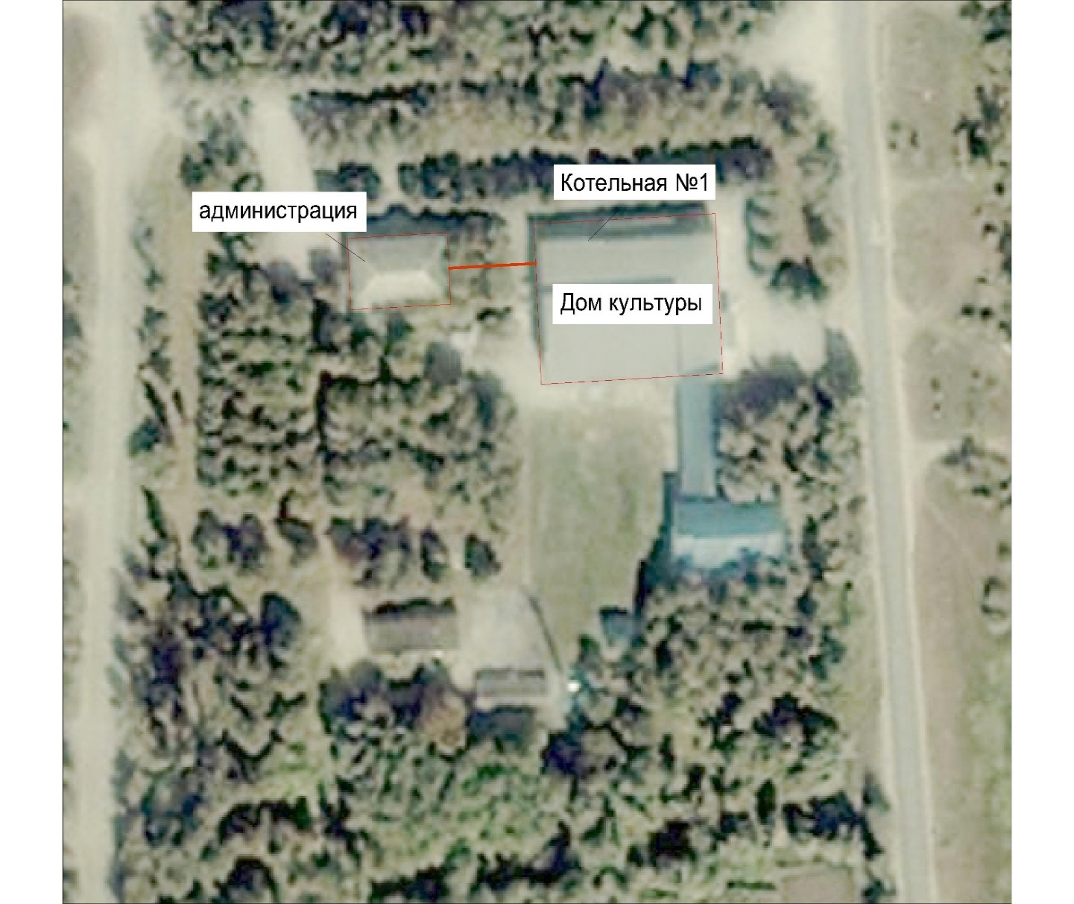
Рис. 2.1 – Зона теплоснабжения котельной №1

Котельная расположена за зданием администрации снизу А не около Дома культуры.

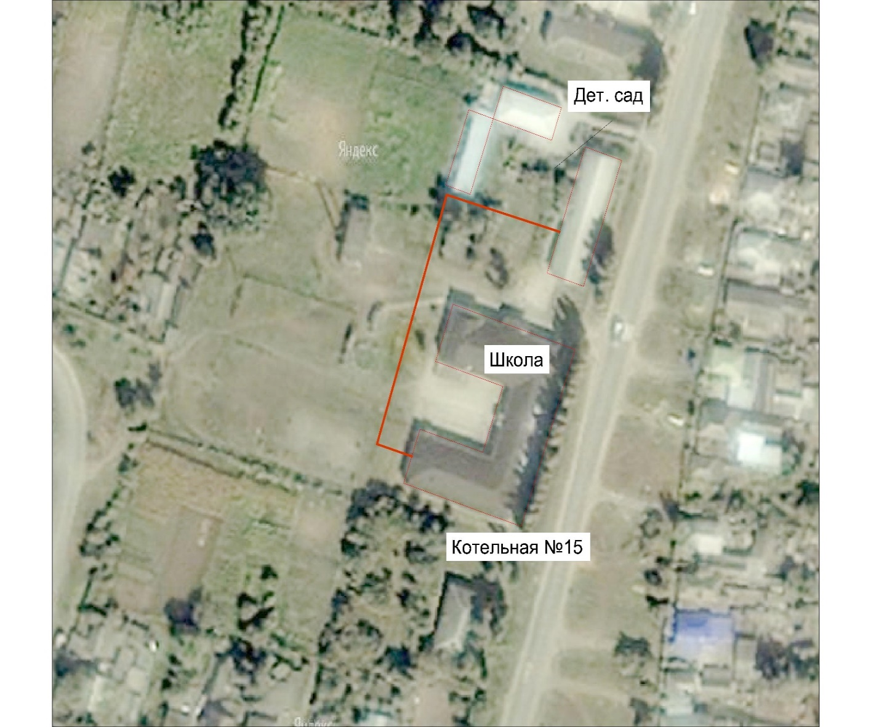
Рис. 2.1 – Зона теплоснабжения котельной №15

Состав и технические характеристики основного оборудования источников централизованного теплоснабжения Бузиновского сельского поселения представлены в таблице 4.
Существующие значения установленной тепловой мощности основного оборудования источников тепловой энергии представлены в таблице 2.1.
Таблица 2.1
Наименование котельной | Установленная мощность, Гкал/ч | Подключенная нагрузка, Гкал/ч | Примечание
Котельная № 1 | 0,29 | 0,24 | в работе
Котельная № 15 | 0,172 | 0,17 | в работе

Генеральным планом предусматривается сохранить децентрализованное отопление в станице Бузиновская.

2.3. Описание существующих и перспективных зон действия индивидуальных источников тепловой энергии

Большая часть индивидуальных жилых домов, объектов административно-общественного и производственного назначения обеспечена теплоснабжением от индивидуальных источников теплоснабжения. Поскольку данные об установленной тепловой мощности этих тепло генераторов отсутствуют, не представляется возможности оценить резервы этого вида оборудования.
Генеральным планом муниципального образования теплоснабжение отдельно стоящих многоквартирных и общественно-деловых зданий, удаленных от трасс теплосетей, предусматривается от автономных источников тепло энергии.
Существующие и планируемые к застройке потребители, вправе использовать для отопления индивидуальные источники теплоснабжения. Использование автономных источников теплоснабжения целесообразно в случаях:
• значительной удаленности от существующих и перспективных тепловых сетей;
• малой подключаемой нагрузки (менее 0,01 Гкал/ч);
• отсутствия резервов тепловой мощности в границах застройки на данный момент и в рассматриваемой перспективе;
• использования тепловой энергии в технологических целях.
Генеральным планом на первую очередь строительства – 2025 г. предусматривается строительство индивидуальной газовой котельной проектируемого дет. сада и для проектируемого стационара с отделением скорой помощи, реконструкция существующей газовой котельной №15.
В соответствии с требованиями п. 15 статьи 14 ФЗ №190 «О теплоснабжении», «Запрещается переход на отопление жилых помещений в многоквартирных домах с использованием индивидуальных квартирных источников тепловой энергии при наличии осуществлённого в надлежащем порядке подключения к системам теплоснабжения многоквартирных домов».

2.4. Перспективные балансы тепловой мощности и тепловой нагрузки в перспективных зонах действия источников тепловой энергии, в том числе работающих на единую тепловую сеть, на каждом этапе

Изменение существующей схемы теплоснабжения Бузиновского сельского поселения в настоящее время не предусматривается, поэтому перспективные балансы тепловой мощности и тепловой нагрузки в перспективных зонах действия источников тепловой энергии равны существующим значениям.
Перспективные балансы тепловой нагрузки существующих источников тепловой энергии Бузиновского сельского поселения представлены в таблицах 2.2-2.3.
Таблица 2.2
№ п/п | Наименование | Ед. изм. | 2013 | 2014-2029гг.
 | Котельная № 1
1 | Балансы мощности существующей котельной
1.1 | Установленная тепловая мощность котельной | Гкал/ч | 0,29 | 0,29
1.2 | Ограничение тепловой мощности (техническое) | Гкал/ч | - | -
1.3 | Располагаемая (фактическая), тепловая мощность | Гкал/ч | 0,29 | 0,29
1.4 | Собственные и хозяйственные нужды | Гкал/ч | 0,0029 | 0,0029
1.5 | Тепловая мощность котельной нетто (мощность для выдачи в тепловую сеть) | Гкал/ч | 0,2871 | 0,2871
1.6 | Тепловая мощность котельной для выдачи в сеть по условию п. 5.4 СНиП 41-02-2003 «Тепловые сети - (при авариях (отказах), на источнике теплоты с отказом самого мощного котла на выходных коллекторах котельной должен обеспечиваться отпуск теплоты не менее 90% от расчетной подключенной нагрузки). | Гкал/ч | - | -
2 | Подключенная тепловая нагрузка к сущ. котельной, в т.ч.:
2.1 | на отопление | Гкал/ч | 0,1944 | 0,1944
 | на вентиляцию | Гкал/ч | - | -
2.2 | на системы ГВС | Гкал/ч | 0,0456 | 0,0456
2.3 | пар на промышленные нужды 10-16 кгс/см² | Гкал/ч | - | -
2.4 | Суммарная подключенная тепловая нагрузка | Гкал/ч | 0,24 | 0,24
2.5 | Резерв (+) / дефицит (-), тепловой мощности котельной (все котлы в исправном состоянии) | Гкал/ч | 0,0471 | 0,0471
2.6 | Резерв (+) / дефицит (-), тепловой мощности котельной (с учетом отказа самого мощного котла, отпуск 90% от расч. нагрузки) | Гкал/ч | - | -

Таблица 2.3
№ п/п | Наименование | Ед. изм. | 2013 | 2014-2029гг.
 | Котельная № 15
1 | Балансы мощности существующей котельной
1.1 | Установленная тепловая мощность котельной | Гкал/ч | 0,172 | 0,172
1.2 | Ограничение тепловой мощности (техническое) | Гкал/ч | - | -
1.3 | Располагаемая (фактическая), тепловая мощность | Гкал/ч | 0,172 | 0,172
1.4 | Собственные и хозяйственные нужды | Гкал/ч | 0,00172 | 0,00172
1.5 | Тепловая мощность котельной нетто (мощность для выдачи в тепловую сеть) | Гкал/ч | 0,17028 | 0,17028
1.6 | Тепловая мощность котельной для выдачи в сеть по условию п. 5.4 СНиП 41-02-2003 «Тепловые сети - (при авариях (отказах), на источнике теплоты с отказом самого мощного котла на выходных коллекторах котельной должен обеспечиваться отпуск теплоты не менее 90% от расчетной подключенной нагрузки). | Гкал/ч | - | -
2 | Подключенная тепловая нагрузка к сущ. котельной, в т.ч.:
2.1 | на отопление | Гкал/ч | 0,1377 | 0,1377
 | на вентиляцию | Гкал/ч | - | -
2.2 | на системы ГВС | Гкал/ч | 0,0323 | 0,0323
2.3 | пар на промышленные нужды 10-16 кгс/см² | Гкал/ч | - | -
2.4 | Суммарная подключенная тепловая нагрузка | Гкал/ч | 0,17 | 0,17
2.5 | Резерв (+) / дефицит (-), тепловой мощности котельной (все котлы в исправном состоянии) | Гкал/ч | 0,00028 | 0,00028
2.6 | Резерв (+) / дефицит (-), тепловой мощности котельной (с учетом отказа самого мощного котла, отпуск 90% от расч. нагрузки) | Гкал/ч | - | -

РАЗДЕЛ 3. Перспективные балансы теплоносителей

3.1. Перспективные балансы производительности водоподготовительных установок и максимального потребления теплоносителя тепло потребляющими установками потребителей

Источники теплоснабжения не оснащены оборудованием для водоподготовки. Для заполнения и подпитки тепловой сети используется вода из водопроводной сети.
Нормативный и аварийный расходы воды на компенсацию потерь теплоносителя с его утечкой представлены в таблице 3.1-3.2.
Таблица 3.1
№ п/п | Наименование показателя, размерность | Период
 |  | 2013 год | 2014-2029гг.
 | Котельная № 1
1 | Установленная производительность водоподготовительной установки, куб.м/ч | 13,75 | 15,04
2 | Располагаемая производительность водоподготовительной установки, куб.м/ч | 13,75 | 15,04
3 | Потери располагаемой производительности, % | 0 | 0
4 | Фактические собственные нужды водоподготовительной установки, куб.м/ч | - | -
5 | Количество баков-аккумуляторов теплоносителя, шт. | - | -
6 | Емкость баков аккумуляторов, тыс.куб.м | - | -
7 | Всего подпитка тепловой сети, куб.м/ч, в т.ч.: | 0,0275 | 0,003
8 | - нормативные утечки теплоносителя, куб.м/ч | 0,0275 | 0,003
9 | - сверхнормативные утечки теплоносителя, куб.м/ч | 0 | 0
10 | Максимальная подпитка тепловой сети в период повреждения участка, куб.м/ч | 0,275 | 0,3
11 | Резерв(+)/дефицит (-), ВПУ, куб.м/ч | 13,72 | 15,037
12 | Доля резерва, % | 99,78 | 99,78

Таблица 3.2
№ п/п | Наименование показателя, размерность | Период
 |  | 2013 год | 2014-2029гг.
 | Котельная № 15
1 | Установленная производительность водоподготовительной установки, куб.м/ч | 13,75 | 15,04
2 | Располагаемая производительность водоподготовительной установки, куб.м/ч | 13,75 | 15,04
3 | Потери располагаемой производительности, % | 0 | 0
4 | Фактические собственные нужды водоподготовительной установки, куб.м/ч | - | -
5 | Количество баков-аккумуляторов теплоносителя, шт. | - | -
6 | Емкость баков аккумуляторов, тыс.куб.м | - | -
7 | Всего подпитка тепловой сети, куб.м/ч, в т.ч.: | 0,034 | 0,0376
8 | - нормативные утечки теплоносителя, куб.м/ч | 0,034 | 0,0376
9 | - сверхнормативные утечки теплоносителя, куб.м/ч | 0 | 0
10 | Максимальная подпитка тепловой сети в период повреждения участка, куб.м/ч | 0,275 | 0,3
11 | Резерв(+)/дефицит (-), ВПУ, куб.м/ч | 13,72 | 15
12 | Доля резерва, % | 99,78 | 99,78

РАЗДЕЛ 4. Предложения по строительству, реконструкции и техническому перевооружению источников тепловой энергии

Организация централизованного и индивидуального теплоснабжения осуществляется в соответствии с Федеральным законом от 27.07.2010 № 190-ФЗ «О теплоснабжении» и Правилами подключения к системам теплоснабжения, утв. Постановлением Правительства Российской Федерации от 16.04.2012 № 307 «О порядке подключения к системам теплоснабжения и о внесении изменений в некоторые акты Правительства Российской Федерации», и иными действующими нормативными правовыми актами Российской Федерации, Краснодарского края и Выселковского муниципального района.

4.1. Предложения по строительству источников тепловой энергии, обеспечивающих перспективную тепловую нагрузку на осваиваемых территориях поселения

Строительство новых источников тепловой энергии согласно генплана: предусматривается сохранение децентрализованного теплоснабжения станицы Бузиновская.
В соответствии с п. 1.8, СНиП II-35-76 теплоснабжение зданий, относящихся к дошкольным и школьным учреждениям, а так же к учреждениям здравоохранения, предусматривается от отдельно-стоящих индивидуальных газовых котельных. Данная система теплоснабжения предусмотрена для проектируемых зданий детского сада (на первую очередь) и стационара с отделением скорой помощи (на расчетный срок).
Расчетная мощность индивидуальной газовой котельной проектируемого детского сада составит 0,21 Гкал/ч (456 Гкал/год), в том числе:
на отопление и вентиляцию – 0,2 Гкал/ч (403 Гкал/год);
на горячее водоснабжение - 0,01 Гкал/ч (53 Гкал/год).
Расчетная мощность индивидуальной газовой котельной проектируемого стационара с отделением скорой помощи составит 0,04 Гкал/ч (88 Гкал/год), в том числе:
на отопление и вентиляцию – 0,03 Гкал/ч (65 Гкал/год);
на горячее водоснабжение - 0,01 Гкал/ч (23 Гкал/год).

4.2. Предложения по реконструкции и техническому перевооружению источников тепловой энергии, обеспечивающих перспективную тепловую нагрузку в существующих и расширяемых зонах действия источников тепловой энергии с целью повышения эффективности работы систем теплоснабжения

Генеральным планом Бузиновского сельского поселения предусматривается:
реконструкция и модернизация оборудования котельной №15. Расчетная мощность котельной после реконструкции составит 0,39 Гкал/ч (878 Гкал/год), в том числе:
на отопление и вентиляцию – 0,37 Гкал/ч (738 Гкал/год);
на горячее водоснабжение – 0,02 Гкал/ч (140 Гкал/год).

4.3. Графики совместной работы источников тепловой энергии, функционирующих в режиме комбинированной выработки электрической и тепловой энергии и котельных, меры по выводу из эксплуатации, консервации и демонтажу избыточных источников тепловой энергии, а также источников тепловой энергии, выработавших нормативный срок службы, в случае, если продление срока службы технически невозможно или экономически нецелесообразно

Источники тепловой энергии, совместно работающие на единую тепловую сеть, на территории Бузиновского сельского поселения отсутствуют. Мероприятия по выводу из эксплуатации, консервации и демонтажу избыточных источников тепловой энергии не предусмотрены.

4.4. Меры по переоборудованию котельных в источники комбинированной выработки электрической и тепловой энергии

Переоборудование котельных в источники комбинированной выработки электрической и тепловой энергии не планируется.

4.5. Меры по переводу котельных, размещенных в существующих и расширяемых зонах действия источников комбинированной выработки тепловой и электрической энергии, в пиковый режим

В связи с отсутствием на территории Бузиновского сельского поселения источников комбинированной выработки электрической и тепловой энергии, меры по переводу котельных, размещенных в существующих и расширяемых зонах действия источников комбинированной выработки тепловой и электрической энергии, в пиковый режим не предусмотрены.

4.6. Решения о загрузке источников тепловой энергии, распределении (перераспределении), тепловой нагрузки потребителей тепловой энергии в каждой зоне действия системы теплоснабжения между источниками тепловой энергии, поставляющими тепловую энергию в данной системе теплоснабжения

Меры по распределению (перераспределению) тепловой нагрузки потребителей тепловой энергии в каждой зоне действия систем теплоснабжения между источниками тепловой энергии, поставляющими тепловую энергию, не предусмотрены.

4.7. Оптимальный температурный график отпуска тепловой энергии для каждого источника тепловой энергии

В соответствии со СНиП 41-02-2003 регулирование отпуска теплоты от источников тепловой энергии предусматривается качественное по нагрузке отопления или по совмещенной нагрузке отопления и горячего водоснабжения согласно графику изменения температуры воды, в зависимости от температуры наружного воздуха.
Котельные на территории Бузиновского сельского поселения работают по температурному графику:
- котельная №1 – 95/70ºС;
- котельная №15 – 95/70 ºС;
Изменение утвержденных температурных графиков отпуска тепловой энергии не предусматривается.

4.8. Предложения по перспективной установленной тепловой мощности каждого источника тепловой энергии

Предложения по перспективной установленной тепловой мощности каждого источника тепловой энергии представлены в таблице 4.
Таблица 4
№ п/п | Источник тепловой энергии | Установленная мощность, Гкал/ч | Предложения по перспективной тепловой мощности, Гкал/ч | Примечания
1 | Котельная №1 | 0,29 | 0,29
2 | Котельная №15 | 0,172 | 0,39 | запланирована реконструкция по генплану
Перспективные значения необходимо уточнить в ходе реализации запланированных мероприятий.

РАЗДЕЛ 5. Предложения по строительству и реконструкции тепловых сетей

Проектом по генплану предусматривается сохранение децентрализованного теплоснабжения станицы Бузиновская:
В соответствии с п. 1.8, СНиП II-35-76 теплоснабжение зданий, относящихся к дошкольным и школьным учреждениям, а также к учреждениям здравоохранения, предусматривается от отдельно стоящих индивидуальных газовых котельных. Данная система теплоснабжения предусмотрена для проектируемых зданий детского сада (на первую очередь) и стационара с отделением скорой помощи (на расчетный срок).
Расчетная мощность индивидуальной газовой котельной проектируемого детского сада составит 0,21 Гкал/ч (456 Гкал/год), в том числе:
на отопление и вентиляцию – 0,2 Гкал/ч (403 Гкал/год);
на горячее водоснабжение - 0,01 Гкал/ч (53 Гкал/год).
Расчетная мощность индивидуальной газовой котельной проектируемого стационара с отделением скорой помощи составит 0,04 Гкал/ч (88 Гкал/год), в том числе:
на отопление и вентиляцию – 0,03 Гкал/ч (65 Гкал/год);
на горячее водоснабжение - 0,01 Гкал/ч (23 Гкал/год).
Для теплоснабжения проектируемого детского сада и школы по ул. Октябрьская на расчетный срок проектом предусматривается реконструкция существующей котельной школы. Расчетная мощность котельной после реконструкции составит 0,39 Гкал/ч (878 Гкал/год), в том числе:
на отопление и вентиляцию – 0,37 Гкал/ч (738 Гкал/год);
на горячее водоснабжение – 0,02 Гкал/ч (140 Гкал/год).
Расход тепла с учетом собственных нужд котельной, утечек и потерь в тепловых сетях составит 0,42 Гкал/час (941 Гкал/год).
Основное топливо для котельных – природный газ.

5.1. Предложения по строительству и реконструкции тепловых сетей, обеспечивающих перераспределение тепловой нагрузки из зон с дефицитом располагаемой тепловой мощности источников тепловой энергии в зоны с резервом располагаемой тепловой мощности источников тепловой энергии (использование существующих резервов)

Предложения по строительству и реконструкции тепловых сетей, обеспечивающих перераспределение тепловой нагрузки из зон с дефицитом располагаемой тепловой мощности источников тепловой энергии в зоны с резервом располагаемой тепловой мощности источников тепловой энергии, не планируется.

5.2. Предложения по строительству и реконструкции тепловых сетей для обеспечения перспективных приростов тепловой нагрузки в осваиваемых районах поселения, городского округа под жилищную, комплексную или производственную застройку

На территории Бузиновского сельского поселения условия, при которых существует возможность поставок тепловой энергии потребителям от различных источников тепловой энергии при сохранении надежности теплоснабжения, отсутствуют.

5.3. Предложения по строительству и реконструкции тепловых сетей в целях обеспечения условий, при наличии которых существует возможность поставок тепловой энергии потребителям от различных источников тепловой энергии при сохранении надежности теплоснабжения

На территории Бузиновского сельского поселения условия, при которых существует возможность поставок тепловой энергии потребителям от различных источников тепловой энергии при сохранении надежности теплоснабжения, отсутствуют.

5.4. Предложения по строительству и реконструкции тепловых сетей для повышения эффективности функционирования системы теплоснабжения, в том числе за счет перевода котельных в «пиковый» режим или ликвидации котельных

Новое строительство или реконструкция тепловых сетей для повышения эффективности функционирования системы теплоснабжения, в том числе за счет перевода котельных в «пиковый» режим не запланированы.

5.5. Предложения по строительству и реконструкции тепловых сетей для обеспечения нормативной надежности и безопасности теплоснабжения

Строительство и реконструкция тепловых сетей для обеспечения нормативной надежности и безопасности теплоснабжения на территории сельского поселения Бузиновское не требуется.

РАЗДЕЛ 6. Перспективные топливные балансы

В таблице 6 представлена сводная информация по существующему виду используемого, резервного и аварийного топлива, а также расход основного топлива на покрытие тепловой нагрузки в 2013 году.
Таблица 6
Наименование | Ед. изм. | Источник теплоснабжения
 |  | Котельная № 1 | Котельная № 15 | Котельная № 1 | Котельная № 15 | Котельная № 1 | Котельная № 15
Период | Год | 2013 |  | 2014 |  | 2015
Подключенная тепловая нагрузка к существующей котельной | Гкал/ч | 0,24 | 0,17 | 0,24 | 0,17 | 0,24 | 0,17
Отпуск тепловой энергии | Гкал | 583,57 | 422,47 | 569,1 | 414,02 | 639,7 | 439,56
- в том числе расход на ГВС и потери через теплоизоляционные конструкции наружных тепловых сетей и с нормативной утечкой | Гкал | 159 | 115,12 | 157,27 | 112,82 | 166,1 | 120,29
Полезный отпуск тепловой энергии | Гкал | 424,57 | 307,35 | 411,83 | 301,2 | 473,6 | 319,27
- в том числе на собственное производство | Гкал | н/д | н/д | н/д | н/д | н/д | н/д
- в том числе потребителям | Гкал | 424,57 | 307,35 | 411,83 | 301,2 | 473,6 | 319,27
Удельная норма расхода топлива | т.у.т. | - | - | - | - | - | -
Норма расхода топлива на 1 Гкал | т.н.т./Гкал | - | - | - | - | - | -
Вид основного топлива | - | природный газ
Вид резервного топлива | - | дрова
Калорийный эквивалент основного топлива | - | 1,154 | 1,154 | 1,154 | 1,154 | 1,154 | 1,154
Годовой расход природного газа | м³ | н/д | н/д | н/д | н/д | н/д | н/д

РАЗДЕЛ 7. Инвестиции в строительство, реконструкцию и техническое перевооружение

7.1 Предложения по величине необходимых инвестиций в строительство, реконструкцию и техническое перевооружение источников тепловой энергии на каждом этапе

Предложения по величине необходимых инвестиций в реконструкцию и техническое перевооружение источников тепловой энергии, тепловых сетей представлены в таблице 7.
Таблица 7
№  п/п | Наименование | Един.  измер. | Объем | Сроки реализации | Ориентировочный объем инвестиций, тыс.руб.
1 | 2 | 3 | 4 | 5 | 6
1. | Предложения по строительству, реконструкции и техническому перевооружению источников тепловой энергии
1.1 | Строительство индивидуальной газовой котельной проектируемого дет. сада | ед. | 1 | первая очередь | 400
1.2 | Строительство индивидуальной газовой котельной проектируемого стационара с отделением скорой помощи | ед. | 1 | первая очередь | 400
1.3 | Реконструкция существующей котельной школы | ед. | 1 | первая очередь | 300
Примечание: объем инвестиций необходимо уточнять по факту принятия решения о строительстве или реконструкции каждого объекта в индивидуальном порядке, кроме того объем средств будет уточняться после доведения лимитов бюджетных обязательств из бюджетов всех уровней на очередной финансовый год и плановый период.

РАЗДЕЛ 8. Решение об определении единой теплоснабжающей организации

В качестве единой теплоснабжающей организации предлагается определить:
- в границах зоны действия системы теплоснабжения от котельной №1 – МУМП ЖКХ Березанское;
- в границах зоны действия системы теплоснабжения от котельной №15 – МУМП ЖКХ Березанское.

РАЗДЕЛ 9. Решения о распределении тепловой нагрузки между источниками тепловой энергии

Возможность поставок тепловой энергии потребителям от различных источников тепловой энергии при сохранении надежности теплоснабжения отсутствует. Источники тепловой энергии между собой технологически не связаны.

РАЗДЕЛ 10. Решения по бесхозяйным тепловым сетям

На территории Бузиновского сельского поселения бесхозяйных тепловых сетей не выявлено.

Разработчик:
Общество с ограниченной ответственностью «ЭНЕРГОАУДИТ»
Юридический/фактический адрес: 160011, г. Вологда, ул. Герцена, д. 56, оф. 202
тел/факс: 8 (8172) 75-60-06, 733-874, 730-800
адрес электронной почты: energoaudit35@list.ru

Свидетельство саморегулируемой организации № СРО № 3525255903-25022013-Э0183

Генеральный директор ООО «ЭнергоАудит» | ___________________ | Антонов С.А.

Заказчик:

Администрация Бузиновского сельского поселения
Юридический адрес: 353137, Краснодарский край, Выселковский район, станица Бузиновская, ул. Советская, 7

Глава Бузиновского сельского поселения | __________________ | Черняевская Л.Е.

